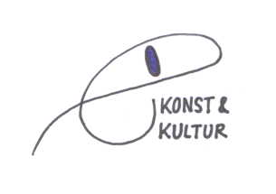

Policy/Instruktion
Inköpsgruppen för Konst- och kulturföreningen i Linköping

- För att få flera medlemmar att engagera sig i föreningens verksamhet och medverka till att inköpen görs av flera än enbart styrelsen.

- Främjar medlemmarnas inflytande i föreningen.

- Frivilligt antal personer som hjälper föreningen att köpa in konstobjekt som ska lottas ut nästkommande årsmöte.

- Styrelsen beslutar om budget för inköpsgruppen, samt för den period varunder inköpen ska göras.

- Undvik att köpa biljetter/presentkort till kulturevenemang eftersom de oftast bara räcker ett år från inköpsdatum. Vi köper inte biljetter/presentkort till aktiviteter med alkohol.

- Det är inte tillåtet att köpa objekt som säljs på kommission eller via auktion.

- Inköpsgruppen ska beakta att antalet inköpta konstverk är en viktig aspekt.

- Inköp av objekt som har inköpspris över 5000 kr ska samordnas med styrelsen innan köpet görs. Inköp av utlottningsobjekt i de högre prisklasserna ska var konst eller konsthantverk.

- Redovisning av inköpta objekt ska göras kontinuerligt till styrelsen. Redovisning ska innehålla definition av inköpt objekt samt ”upphovsman” (såsom konstnär, namn på konstverket, galleri, affär, el dyl) för att underlätta den ekonomiska uppföljningen.

- Kvitto fordras för inköpen.

- Inköpen ska faktureras till (viktigt att adressen står i den här ordningen):
<kassörens namn>
Konst- och kulturföreningen Ericsson
Box 1248
581 12 LINKÖPING

